Bulletin juin 2023
L’Institut Ste-Croix
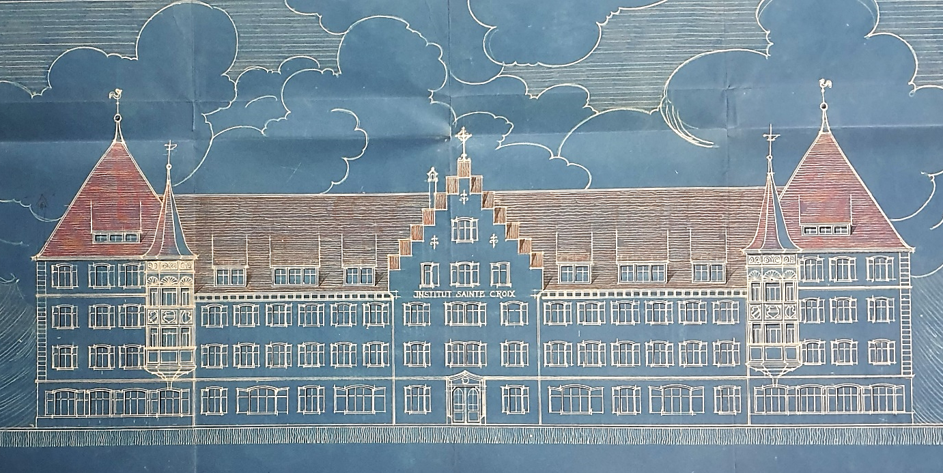
Projet non réalisé, façade principale, 1913 (AVB_DTDU-LTT-416).
Le bâtiment de l’Institut Sainte-Croix, sis à la rue du Marché 10 à Bulle, est aujourd’hui nommé Résidence du Marché. Toutefois, le bâtiment arbore toujours fièrement son appellation d’origine sur sa façade. Au fil des ans, l’établissement subit plusieurs transformations, tant au niveau de sa structure que dans ses fonctions. Ouvert en mai 1899, l’Institut fut la première école à fournir des options de formation complémentaire pour les jeunes filles de la région : école secondaire, cours de langue, école normale et filière de commerce. Sous le prisme d’une discipline stricte et rigoureuse, l’enseignement dispensé par les Sœurs de la Congrégation de Menzingen fut de qualité et a contribué jusqu’en 1989 à l’excellente réputation des filles du « Pen-pen ». Le pensionnat de Sainte-Croix illustre le rôle prépondérant qu’ont joué les établissements religieux pour l’éducation des jeunes filles. Seul pôle gruérien à proposer un cursus d’école secondaire, l’école concurrence l’Institut Saint-Joseph de la Gouglera, l’Institut du Sacré-Cœur à Estavayer-le-lac et l’Institut Saint-François de Sâles à Châtel-St-Denis.
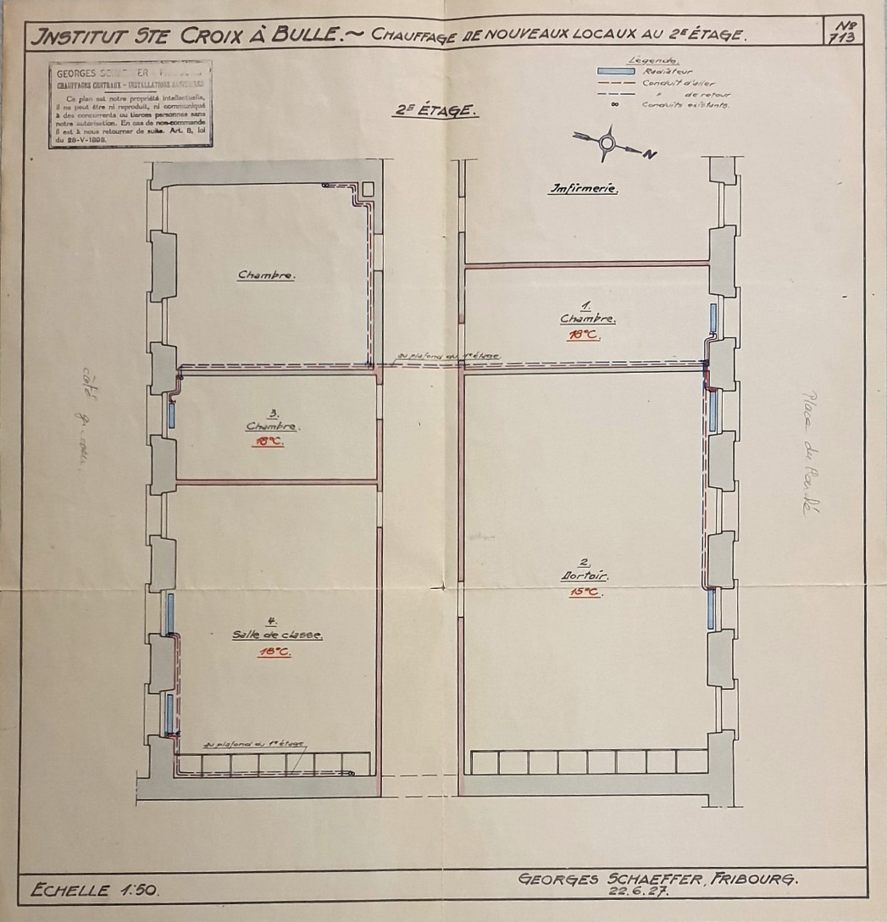
Chauffage de nouveaux locaux au 2e étage, 1927 (AVB_DTDU-LTT-416).
La fermeture de l’école normale en 1986 est synonyme du déclin de telles institutions. En 1987 puis en 2002, les bâtiments de la Rue du Marché 11 et 12 sont vendus par les Sœurs à la fondation Emergence et à des particuliers. 2012 marque le départ à la retraite des religieuses qui retournent à Menzingen auprès de la maison-mère de la Congrégation. En cette même année, la Ville de Bulle acquiert le bâtiment. S’ensuivent d’importants travaux de transformation et de rénovation. En 2016, l’Institut, sous sa nouvelle peau, est doté d’une vingtaine d’appartements dédiés aux seniors ainsi que d’un restaurant ouvert au public, sans oublier la ludothèque de la Ville.
Maude Morand, étudiante au Collège du Sud, a consacré son travail de maturité gymnasiale à l’évolution de l’Institut Sainte-Croix à Bulle entre 1950 et 1974. Ces années sont représentatives du développement puis du déclin progressif de l’internat. Pour pouvoir répondre aux divers questionnements soulevés par sa problématique, Mme Morand s’est rendue à Menzingen dans le canton de Zoug, où se trouve la maison-mère de l’Institut Sainte-Croix, afin d’y consulter les archives et produire une étude concrète. Elle narre ainsi l‘évolution de l’établissement en miroir du développement des filières d’études, du taux de fréquentation, du corps enseignant et de ses élèves, et rapporte les hauts faits du bâtiment emblématique et de ses occupantes.
Audrey Deillon
Archiviste de la Ville de Bulle
Pour lire le travail de maturité de Maude Morand, cliquez sur l’onglet « Documents » en bas de cette page.

